# Khảo sát hệ thống

## **Khảo sát sơ bộ:**

### Mục tiêu

Tài liệu đặc tả yêu cầu phần mềm này mô tả các yêu cầu về chức năng và yêu cầu về thực thi của hệ thống website bán quần áo Canifa. Từ tài liệu đặc tả này, chúng ta có thể dễ dàng đi tới các giai đoạn tiếp theo của quy trình phát triển phần mềm.

Hệ thống cho phép khách hàng cũng như người quản trị tương tác với hệ thống qua giao diện web thân thiện và dễ dàng sử dụng, khách hàng có thể xem thông tin của quần áo, chọn thể loại, đặt mua quần áo và cách thức thanh toán. Ngoài ra hệ thống còn cung cấp khả năng bảo mật cao.

### Phương pháp

* **Phỏng vấn**

|  |  |
| --- | --- |
| **Kế hoạch phỏng vấn** | |
| Người được hỏi: Nguyễn Văn A | Người phỏng vấn: Nguyễn Thị B |
| Địa chỉ: Phòng 301 Tòa nhà GP Invest, 170 La Thành, P. Ô Chợ Dừa, Q. Đống Đa, Hà Nội  Số điện thoại: +8424 - 7303.0222  Fax: +8424 - 6277.6419 | Thời gian hẹn: 16h00 – 21/3/2022  Thời điểm bắt đầu: 16h30  Thời điểm kết thúc: 17h00 |
| Đối tượng: Trưởng phòng Sales & Marketing  Dữ liệu cần thu thập:  - Các hoạt động kinh doanh của công ty: khách hàng, doanh thu, nhân lực, sản phẩm,…  - Thỏa thuận: Đáp ứng đầy đủ yêu cầu mà bên khách hàng đưa ra | Các yêu cầu:  Người được hỏi phải là người phụ trách việc bán và quảng cáo, có trình độ chuyên môn cao và thâm niên trong nghề |
| Chương trình:  - Giới thiệu  - Tổng quan về dự án  - Tổng quan về phỏng vấn  - Chủ đề sẽ đề cập, xin phép được ghi âm  - Chủ đề 1: Câu hỏi và trả lời  - Chủ đề 2: Câu hỏi và trả lời  - Tổng hợp các nội dung chính ý kiến của người được hỏi  Kết thúc (thỏa thuận) | Ước lượng thời gian  1 phút  2 phút  1 phút  7 phút  8 phút  4 phút  2 phút |

Mẫu phiếu phỏng vấn:

|  |  |
| --- | --- |
| **PHIẾU PHỎNG VẤN** | |
| Dự án: Thiết kế website |  |
| Người được hỏi: Nguyễn Văn A | Người hỏi: Nguyễn Thị B  Ngày: 21/3/2022 |
| Câu hỏi | Ghi chú |
| **Chủ đề 1: Hoạt động kinh doanh** | |
| Câu 1: Độ tuổi trung bình của khách hàng là bao nhiêu? | Khoảng từ 18-26 tuối.  Quan sát: người này nắm khá rõ độ tuổi của khách hàng. |
| Câu 2: Có nhiều khách hàng ngoại quốc hay không? Nếu có, hãy kể tên quốc tịch của họ nếu có thể. | Có. Trung Quốc, Hàn Quốc, Pháp....  Quan sát: người này nắm khá rõ những đối tượng đã mua hàng tại các địa điểm phân phối này. |
| Câu 3: Lượng khách hàng trong các ngày trong tuần dao động ở mức nào? | 7000.  Quan sát: Thái độ tự tin, trả lời rất lưu loát. |
| Câu 4: Ngoài thời trang thì công ty có sản phẩm nào khác không? Kể tên nếu có. | Không. |
| Câu 5: Doanh thu bán hàng cao hay thấp? Nêu số liệu cụ thể nếu có thể | Cao. 1000 đơn hàng/ngày. |
| Câu 6: Công ty đã từng liên doanh hay có những lần hợp tác với các doanh nghiệp lớn nào không? Kể tên nếu có. | Không. |
| **Chủ đề 2: Các yêu cầu về hệ thống** | |
| Câu 7: Theo anh, những công việc gì gây trở ngại trong hoạt động kinh doanh của công ty? | Quá nhiều khách hàng. Phục vụ khách hàng vẫn chưa tốt lắm.  Quan sát: Vẻ mặt hơi thất vọng. |
| Câu 8: Anh muốn những công việc nào được thực hiện bằng máy thay vì sức người? | Thanh toán đơn hàng. Các chương trình quảng cáo.  Quan sát: người này có vẻ khá quan tâm đến vấn đề này. |
| Câu 9: Anh có điều gì bất cập về hệ thống bán hàng trực tuyến không? Vì sao? | Hủy đơn hàng không được chấp nhận. Đăng nhập hay xảy ra lỗi. |
| Câu 10: Theo anh, hệ thống này nên có những chức năng nào? Vì sao? | Chức năng xem thông tin người mua nhiều đơn hàng nhất, bảng xếp hạng người mua. |
| Đánh giá chung:  - Người được hòi là người có kinh nghiệm làm việc, hiểu biêt rất nhiều về công ty, mỗi câu trả lời đều có tính chính xác cao.  - Đã đề cập đến khá nhiều chủ đề. | |

* **Phiếu điều tra**

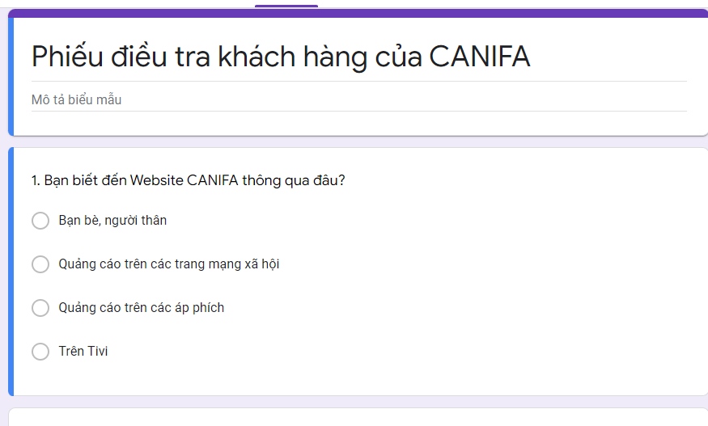

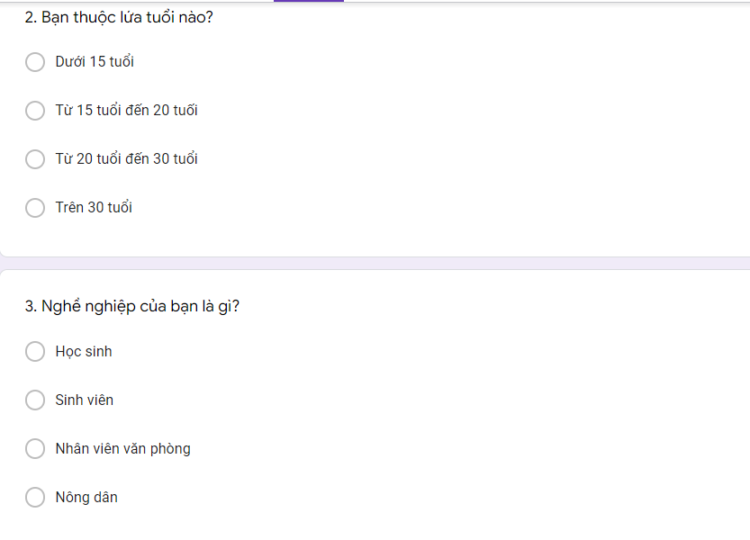

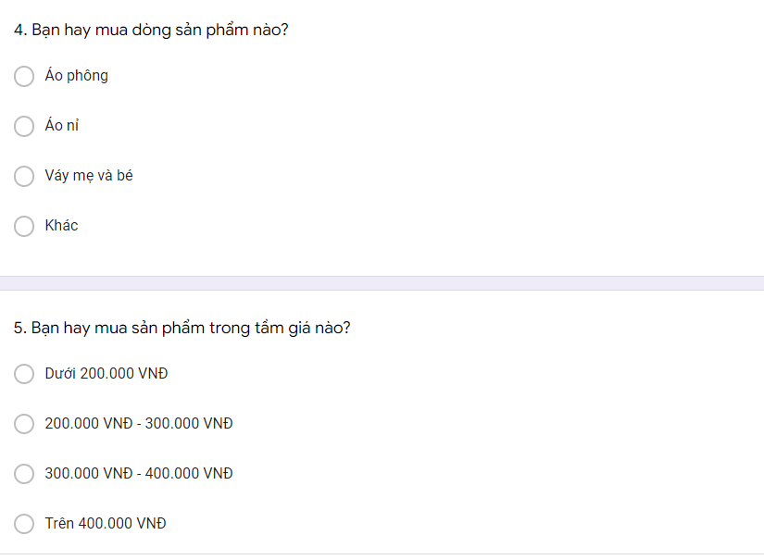

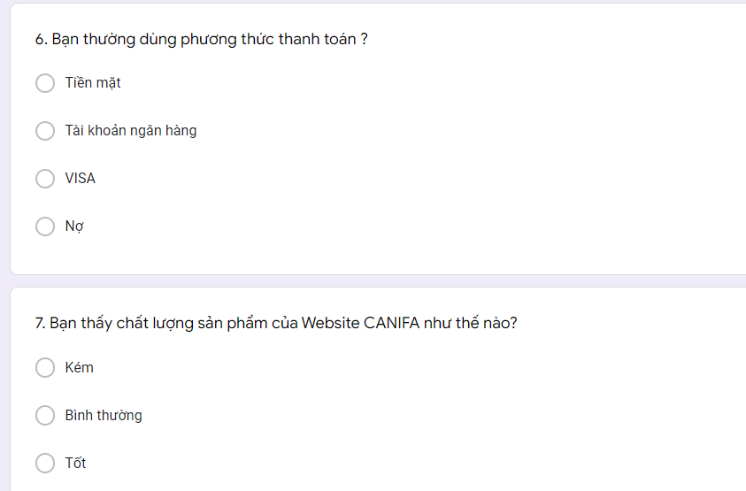

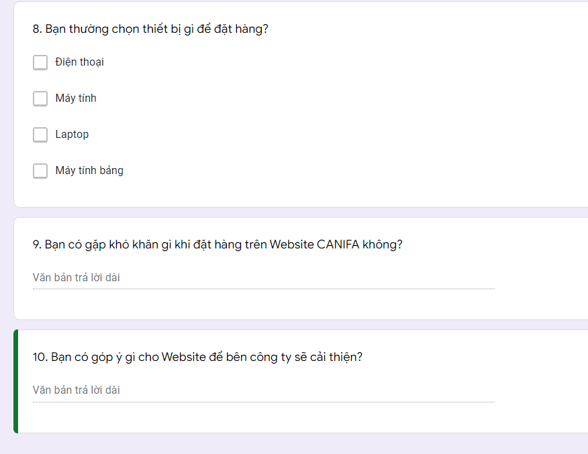

### Đối tượng khảo sát

* **Khách hàng:**
  + là người có yêu cầu về tư vấn về các sản phẩm mình sẽ mua như giá cả, chất lượn sản phẩm, các ưu đãi khi mua sản phẩm, có được đổi trả hàng khi sử dụng sản phẩm hay không và thời gian có thể đổi trả hàng tối đa bao lâu (nếu có), các phương thức thanh toán và vận chuyển khi mua sản phẩm.
  + Vai trò của khách hàng: Có vai trò quan trọng trong hệ thống, là người trực tiếp trải nghiệm các tính năng, dịch vụ, sự kiện của cửa hàng và trang web đồng thời càng nhiều khách hàng thì càng thu được nhiều lợi nhuận
* **Nhân viên bán hàng:** 
  + Là người có nhiệm vụ tư vấn cho khách hàng về sản phẩm mà khách hàng yêu cầu, tư vấn về giá cả, các dịch vụ ưu đãi của cửa hàng. Khi phục vụ cần có thái độ lịch sự, lễ phép và tuyệt đối không được tỏ ra khó chịu khi khách hỏi nhiều vấn đề nhưng không mua đồ.
  + Vai trò của nhân viên bán hàng: có một vai trò quan trọng là một yếu tố giúp cho việc sản phẩm có được khách hàng mua hay không. Khi khách hàng được nhân viên bán hàng tư vấn tốt sẽ giúp khách hàng giải đáp được những thắc mắc của khách hàng điều này sẽ tạo cảm giác vui vẻ hơn, cởi mở hơn cho khách hàng và đặc biệt sẽ tạo được lòng tin cho khách hàng về sản phẩm.
* **Nhân viên quản lý:**
  + Là người có nhiệm vụ quản lý, giám sát nhân viên bán hàng về cách thức bán hàng, thời gian làm việc của nhân viên (làm bao tiếng, có đi làm muộn hay không), trong lúc làm việc có tập trung, chú ý hay không và đề xuất các hình thức khen thưởng và sử phạt nhân viên để nhân viên có tinh thần, thái độ làm việc tốt hơn.
  + Vai trò của quản lý: Có vai trò quan trọng giúp quản lí nhân viên của hệ thống, hệ thống phải có sản phẩm tốt và nhân viên tốt thì mới có nhiều khách hàng đến với hệ thống.

### Kết quả sơ bộ

Thương hiệu canifa được ra đời vào năm 2001 là thương hiệu chính trực thuộc Công ty cổ phần thương mại và dịch vụ Hoàng Dương hoạt động trong lĩnh vực sản xuất thời trang xuất khẩu với các sản phẩm chủ yếu làm từ lên và sợi, thương hiệu canifa ra đời nhằm khai thác nhu cầu đang tăng lên của thị trường nội địa bằng các dòng sản phẩm len sợi với mẫu mã phong phú và chất lượng cao, sự ra đời này đã trở thành một cột mốc quan trong của doanh nghiệp Việt Nam trong lĩnh vực thời trang.

**Trụ sở chính:** Số 688, Đường Quang Trung, Phường La Khê, Quận Hà Đông, Hà Nội, Việt Nam.

**Lịch sử hình thành và phát triển:**

* + Ngày 23/8/1997 Thành lập công ty TNHH Hoàng Dương
  + Ra đời thương hiệu thời trang CANIFA vào năm 2001.
  + Xây dựng nhà máy Hoàng Dương Hưng Yên vào năm 2002.
  + Năm 2004, Chương trình Hơi ấm mùa đông lần đầu tiên được khởi xướng bởi một nhóm các nhân viên, mở đầu cho các chương trình thiện nguyện sau này.
  + Năm 2012, Ra đời cửa hàng bán lẻ “flagship store” đầu tiên của Canifa tại 181 Giảng Võ, Hà Nội. Chính thức chuyển đối từ mô hình kinh doanh đại lý sang chuỗi bán lẻ hiện đại. Thành lập chi nhánh Canifa HCM.
  + Canifa là thương hiệu thời trang đầu tiên ở Việt Nam nhận được chứng chỉ Woolmark - Tổ chức uy tín nhất thế giới về phát triển và kiểm soát chất lượng len lông cừu vào năm 2014.
  + Năm 2016 ONOFF sáp nhập vào Canifa sau 10 năm hoạt động.
  + Năm 2019 Tổ hợp xanh Canifa Văn Giang đi vào hoạt động, nhận được chứng chỉ LEED, tiêu chuẩn quốc tế về kiến trúc xanh.

**Chứng nhận và chất lượng:**

* + Canifa thiết lập hệ thống tiêu chuẩn chất lượng quốc tế áp dụng lên tất cả các quy trình quản lý và kiểm soát chất lượng.
  + Sản phẩm Canifa đạt tiêu chuẩn Oeko Tex 100 được kiểm định về độ an toàn cho làn da của người sử dụng.
  + Và năm 2016, CANIFA tự hào đã đạt được chứng chỉ an toàn cấp độ cao nhất với dòng sản phẩm dành cho trẻ sơ sinh.
  + Với mong muốn mang đến sản phẩm chất lượng cho người Việt, CANIFA liên kết cùng tập đoàn Cotton USA mang đến nguyên liệu chất lượng Quốc tế cho người Việt.
  + Là đối tác chiến lược với tập đoàn quốc tế Disney tại Việt Nam.
  + Từ 2014, CANIFA là nhãn hiệu Việt Nam đầu tiên vượt qua các tiêu chuẩn khắt khe của Woolmark để nhận được 02 chứng chỉ Quốc tế danh giá nhất dành cho sản phẩm len lông cừu là Woolmark và Woolmark Blend.
  + AWTA Ltd (Australian Wool Testing Authority) - Trung tâm kiểm soát chất lượng len lông cừu lớn nhất thế giới đã chính thức cấp chứng chỉ cho sản phẩm của CANIFA.

**Hoạt động cộng đồng:**

* + Hơi ấm mùa đông: Được khởi xướng bởi nhân viên Canifa, hành trình Hơi ấm mùa đông là hành trình của hàng ngàn tấm áo ấm đến với các em nhỏ vùng cao cho mùa đông bớt khắc nghiệt. 2019 - năm thứ 15, Canifa sẽ viết tiếp hành trình bằng 15,000 tấm áo, cùng với cộng đồng để trao tận tay từng em nhỏ.
  + Giọt máu hồng: Từ 2014, Hoạt động hiến máu nhân đạo được Canifa tổ chức định kỳ hàng năm, thu hút đông đảo CBNV tham gia, đóng góp hàng ngàn đơn vị máu cho hoạt động cứu trợ của Viện huyết học và truyền máu Trung ương.
  + Áo mới cho hành tinh xanh: Từ việc bớt sử dụng một chiếc ống hút nhựa cho đến trồng thêm một cây xanh. Mỗi năm, hàng trăm mầm xanh sẽ được chính tay các bạn nhỏ là con em cán bộ nhân viên trong công ty vun trồng.

### Các tài liệu thu thập được

* **Trang chủ**

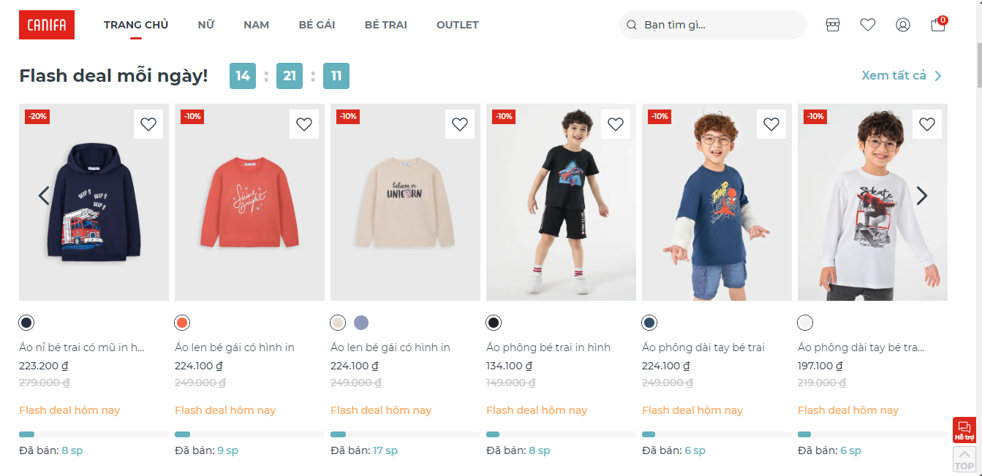

H1.1-1 Trang chủ website <https://canifa.com/> (1)

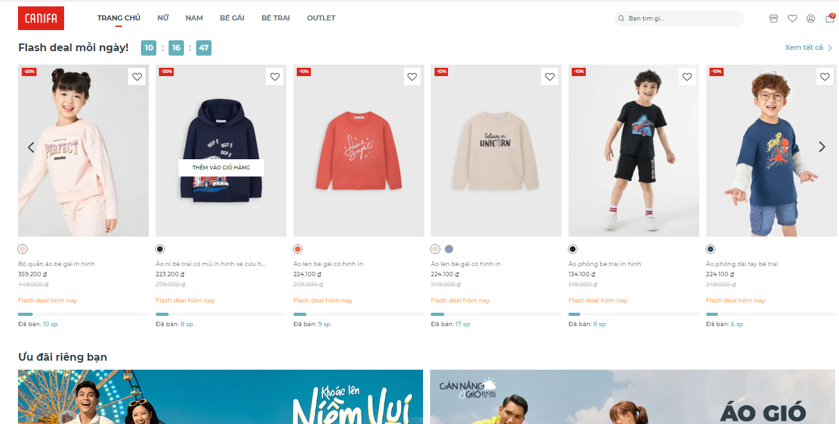

H‑2 Trang chủ website <https://canifa.com/> (2)

* **Danh sách sản phẩm:**

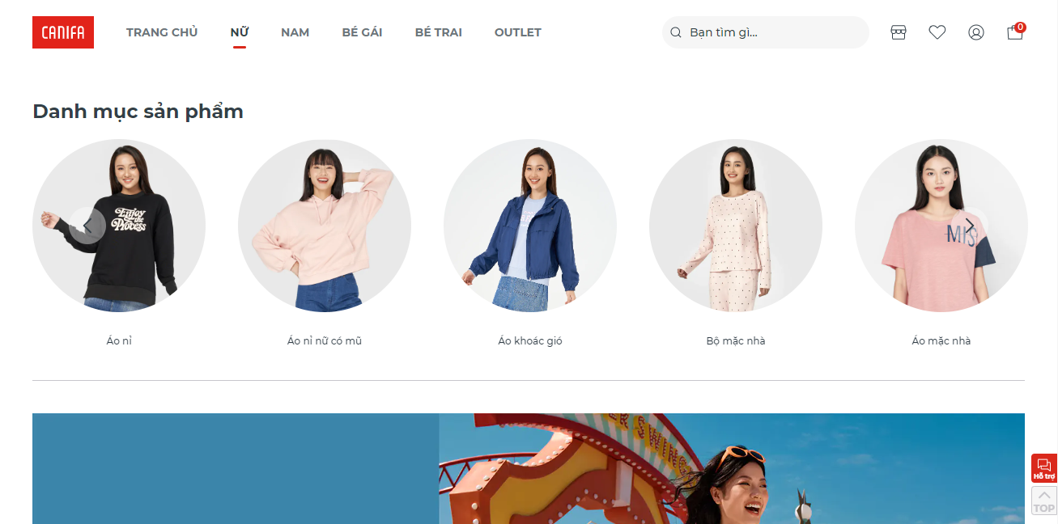

H‑3 Danh mục sản phẩm của nữ

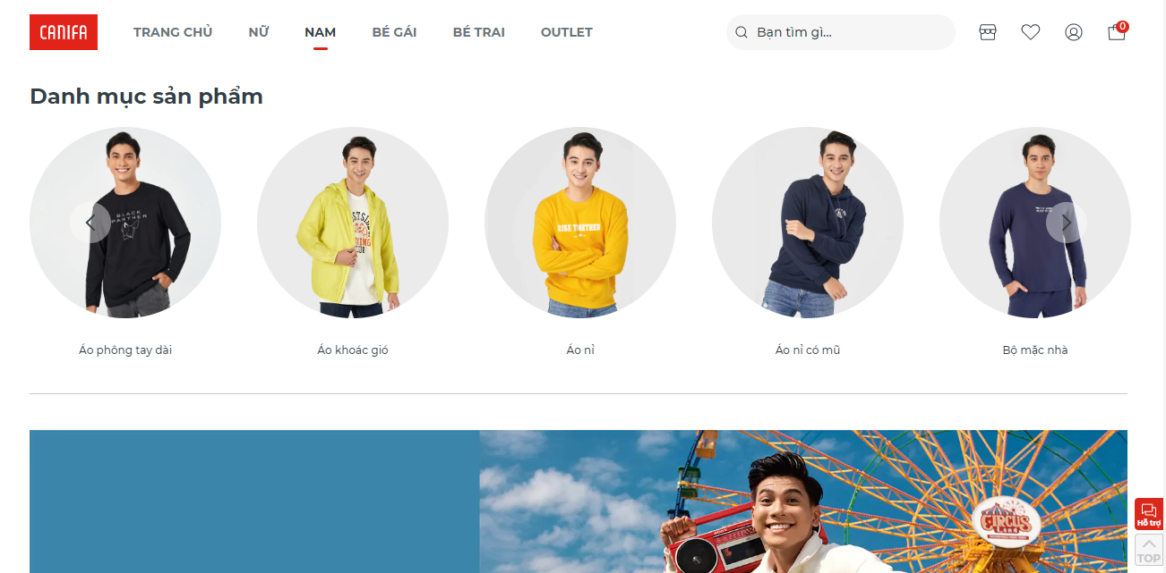

H‑4 Danh mục sản phẩm của nam

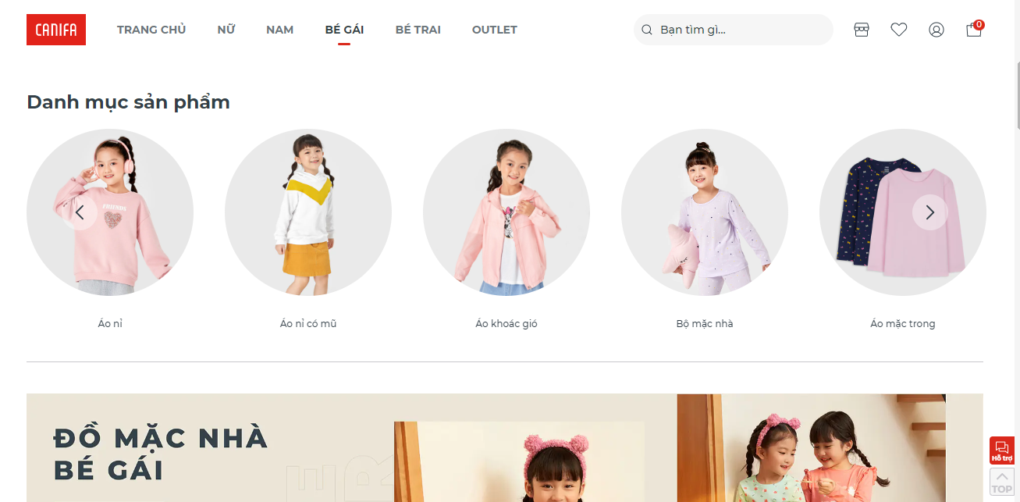

H‑5 Danh mục sản phẩm của bé gái

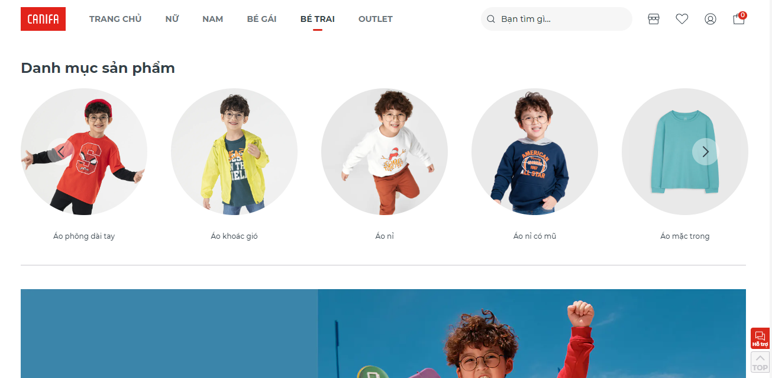

H‑6 Danh mục sản phẩm của bé trai

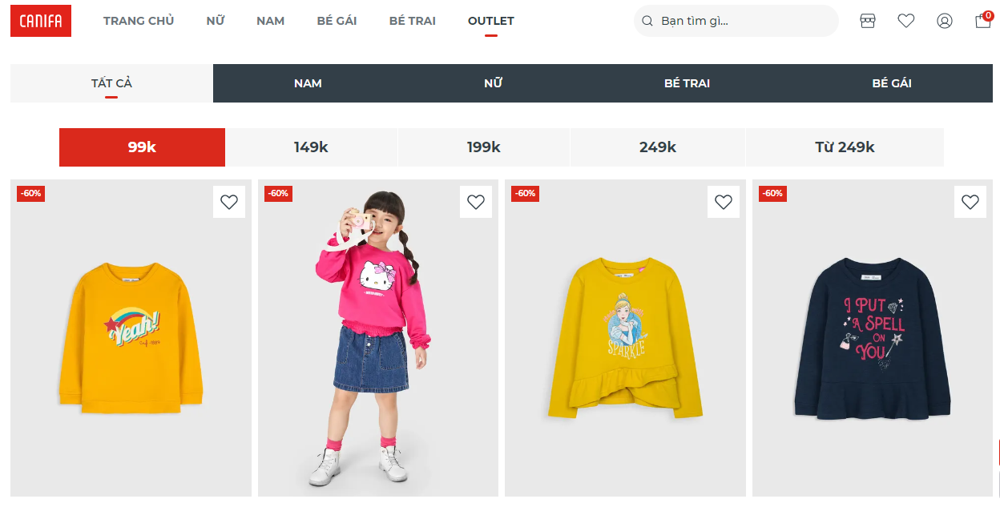

H‑7 Danh mục sản phẩm của outlet

* **Trang đăng nhập – đăng ký:**

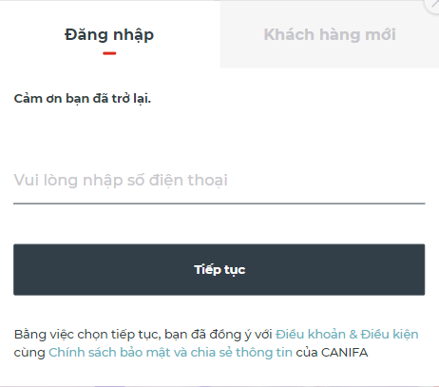

H‑8 Trang đăng nhập

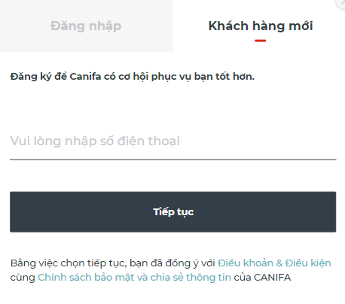

H‑9 Trang đăng ký tài khoản mới

* **Thông tin chi tiết sản phẩm – giỏ hàng**

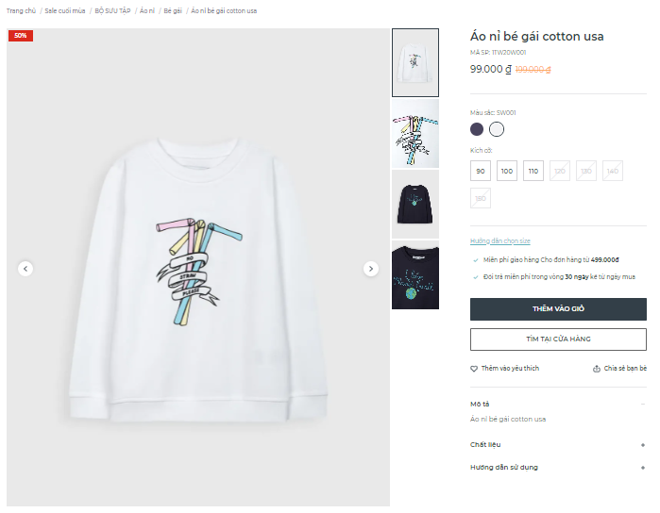

H‑10 Thông tin chi tiết sản phẩm

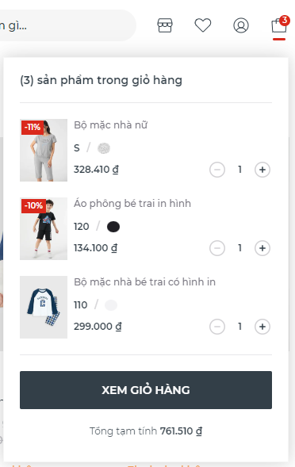

H‑11 Giỏ hàng

* **Tài khoản:**

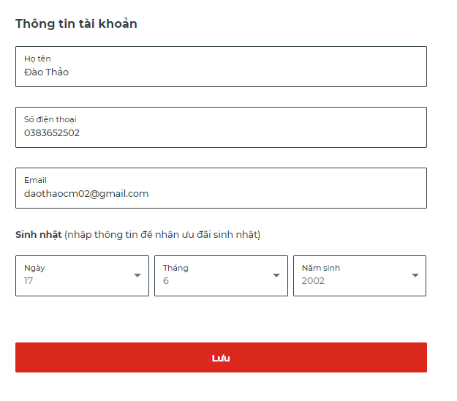

H‑12 Thông tin tài khoản

* **Tìm kiếm:**

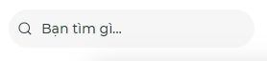

H‑3 Tìm kiếm sản phẩm

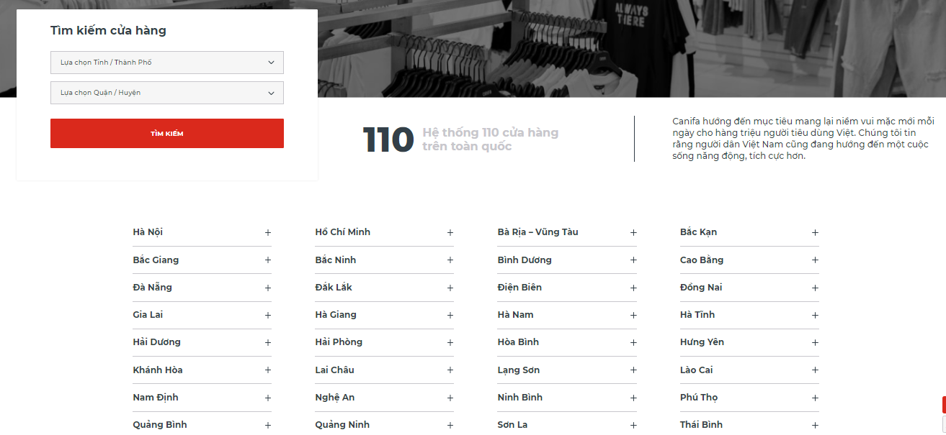

H‑4 Tìm kiếm cửa hàng

* **Đơn hàng:**

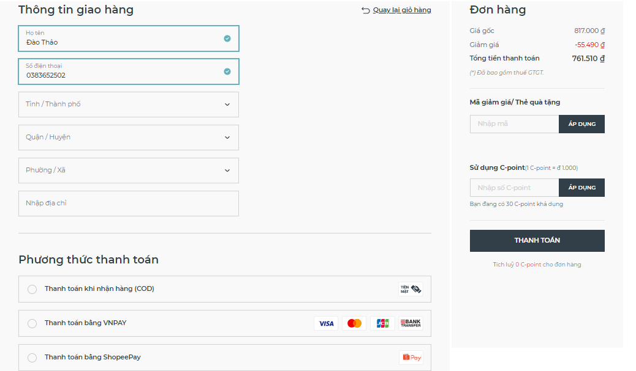

H‑5 Thông tin chi tiết đơn hàng – phương thức thanh toán

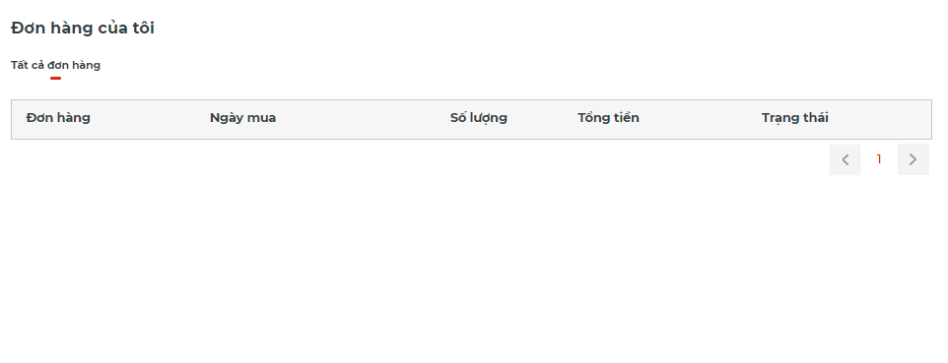

H‑6 Lịch sử mua hàng

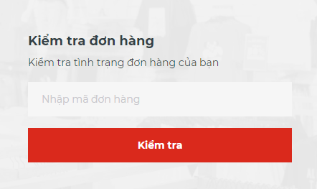

H‑7 Kiểm tra đơn hàng

* **Hỗ trợ:**

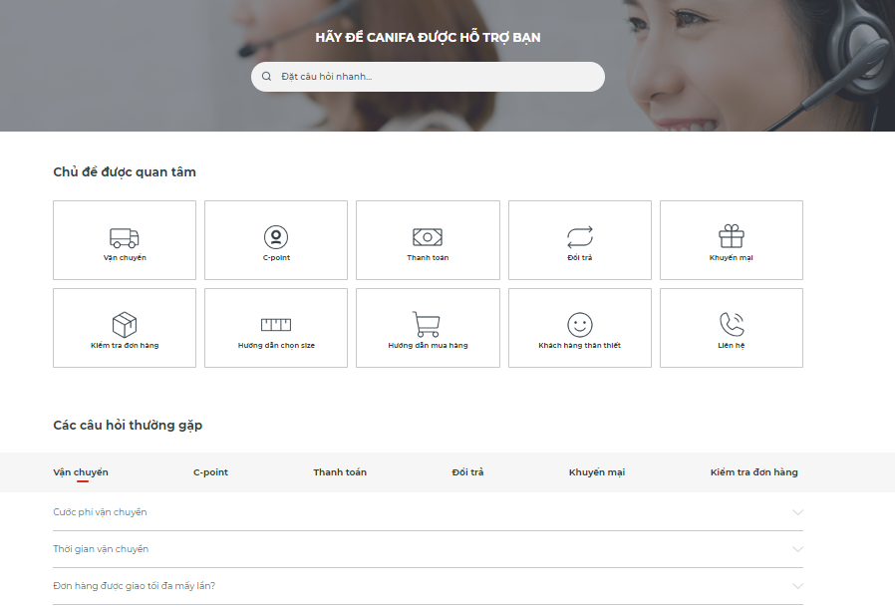

H‑8 Trang hỗ trợ khách hàng

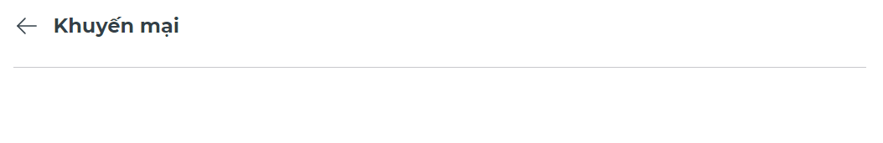

H‑9 Trang thông báo chính sách của cửa hàng

* **Các thông tin khác:**

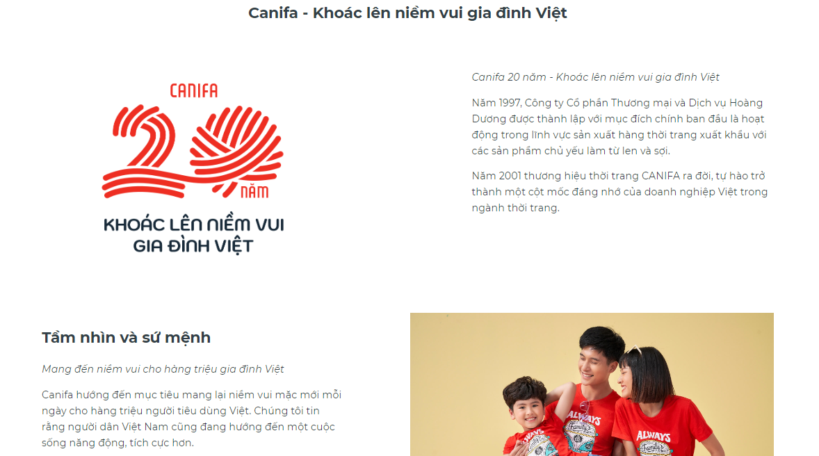

H‑20 Trang giới thiệu

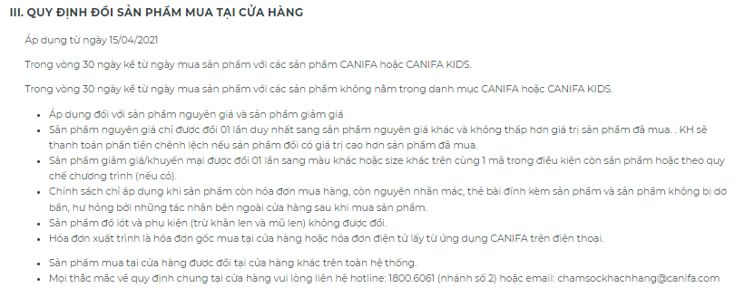

H‑21 Quy định đổi sản phẩm tại cửa hàng

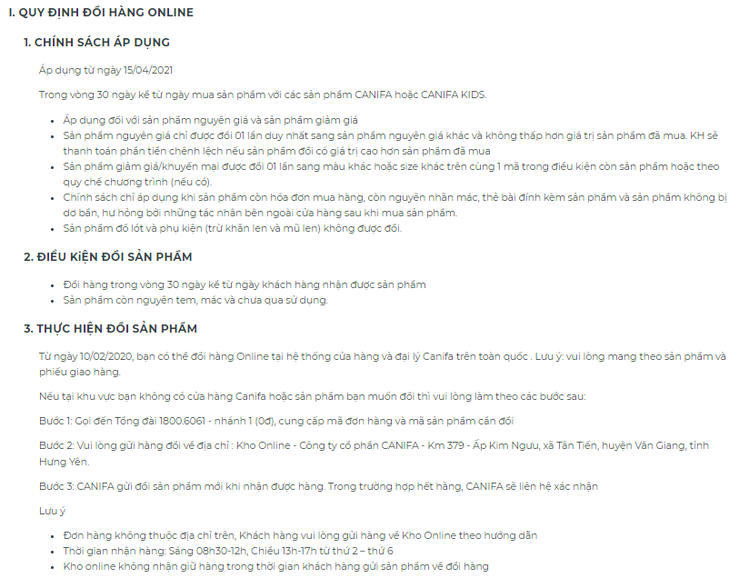

H‑22 Quy định đổi hàng online

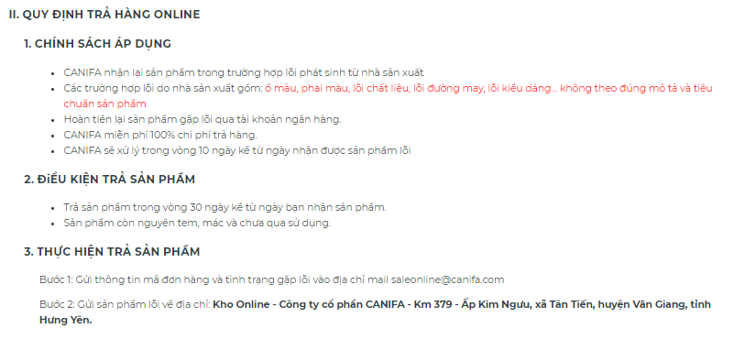

H‑23 Quy định trả hàng online

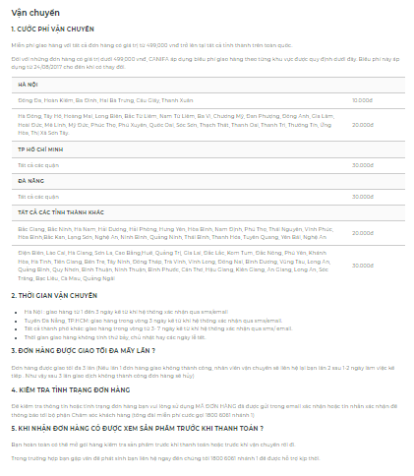

H‑24 Chính sách vận chuyển

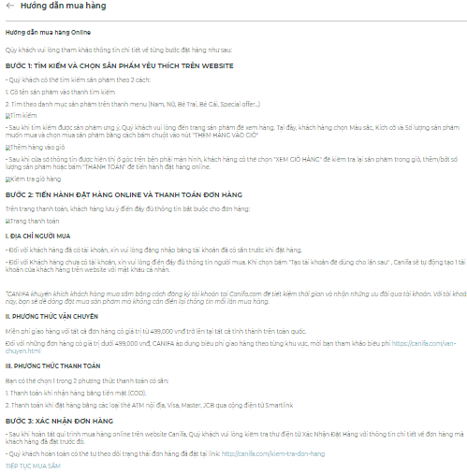

H‑25 Hướng dẫn mua hàng

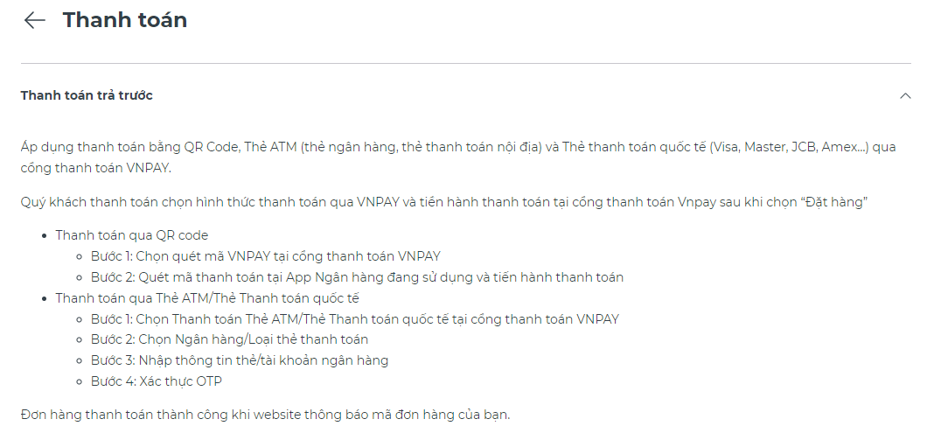

H‑26 Hướng dẫn thanh toán trả trước

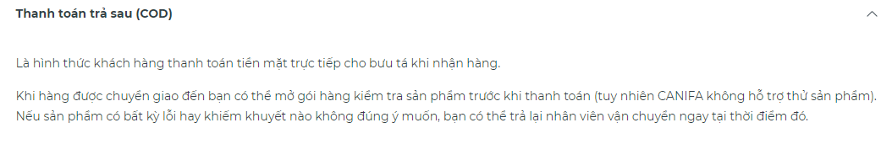

H-27 Hướng dẫn thanh toán trả sau

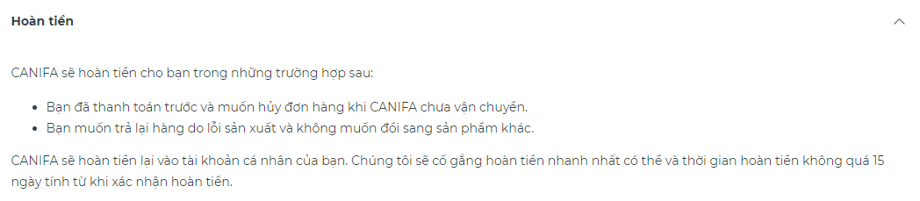

H-28 Chính sách hoàn tiền

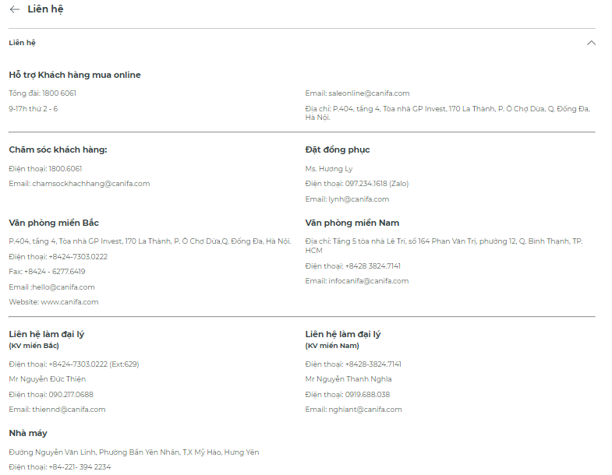

H-29 Liên hệ

## Khảo sát chi tiêt

### Hoạt động hệ thống

#### Hoạt động dành cho khách hàng

* **Hoạt động tìm kiếm sản phẩm**
  + Cách 1: Tìm kiếm bằng cách gõ tên sản phẩm vào thanh tìm kiếm
  + Cách 2: Tìm theo danh mục loại đối tượng trên thanh menu (Nam, Nữ, Bé Trai, Bé Gái…)

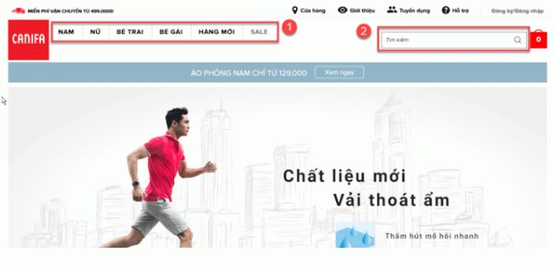

Hình 1.2-1 Cách tìm kiếm sản phẩm

* **Hoạt động quảng cáo sản phẩm**

Các quảng cáo sẽ được hiển thị ở phần Banner của website. Ở đây sẽ hiển thị các chương trình khuyến mãi, sản phẩm mới, sản phẩm nỗi bật…

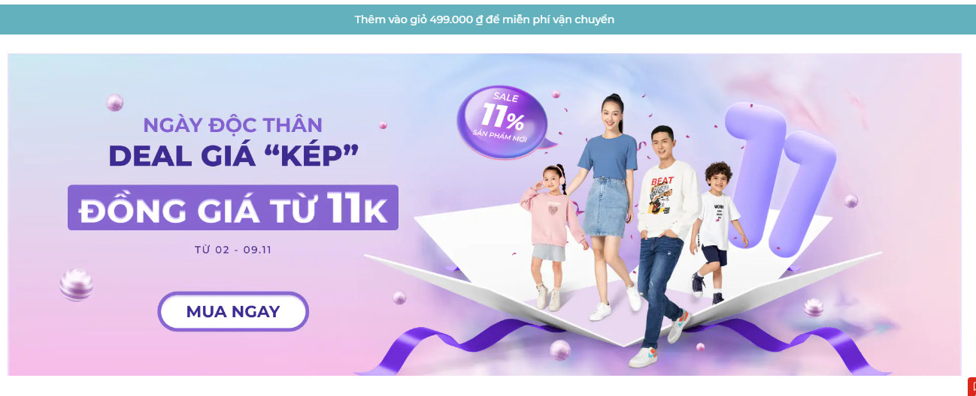

Hình 1.2-2 Khuyến mãi (1)

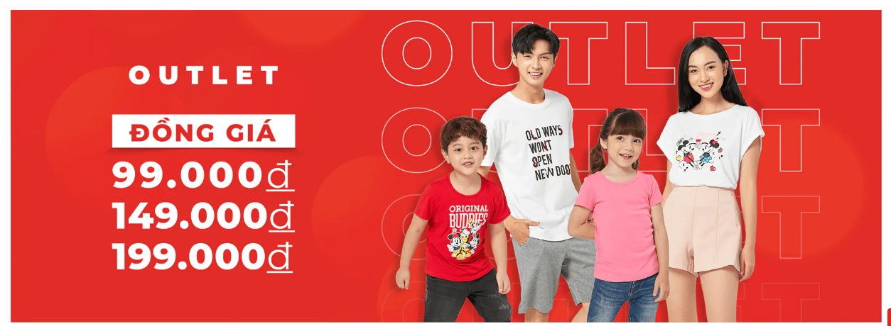

Hình 1.2-3 Khuyến mãi (2)

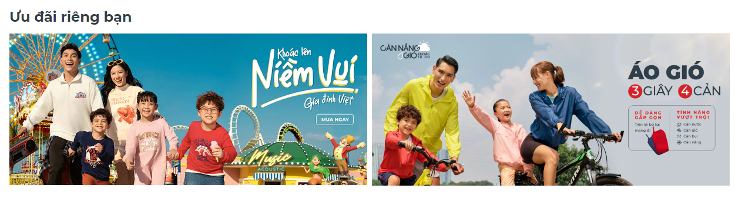

Hình 1.2-3 Khuyến mãi (3)

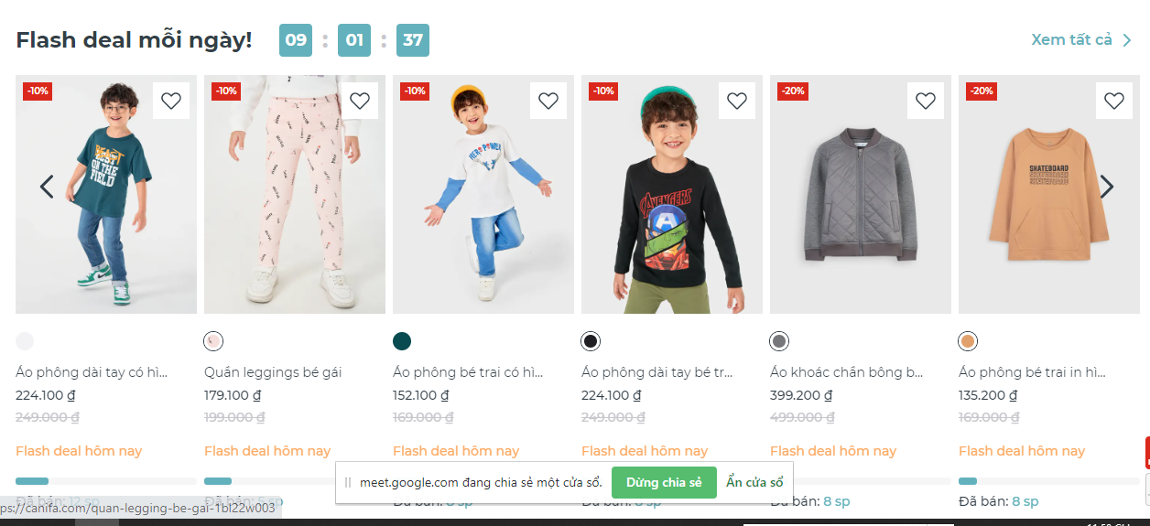

Hình 1.2-4 Khuyến mãi (4)

* **Hoạt động xem thông tin sản phẩm**

Khi khách hàng lựa chọn một sản phẩm nào đó từ danh sách các sản phẩm có trên web thì khách hàng sẽ được chuyển liên kết tới trang giới thiệu chi tiết về sản phẩm đó bao gồm: mã sản phẩm, tên sản phẩm, giá tiền, màu sắc sản phẩm, size sản phẩm, mô tả, chất liệu, hướng dẫn sử dụng… Khách hàng có thể chọn lựa theo nhu cầu về size và màu sắc sản phẩm sau đó khách hàng có thể lựa chọn thêm vào giỏ hàng hoặc đặt ngay.

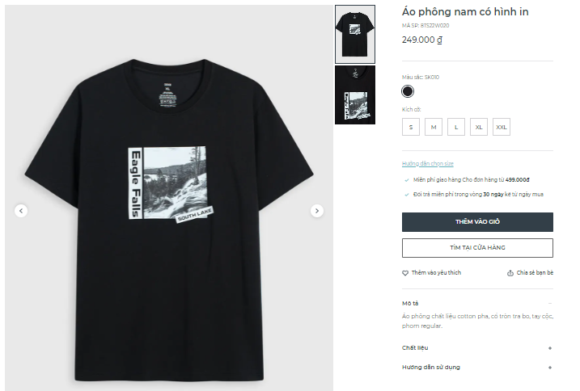

Hình 1.2-5 Thông tin chi tiết sản phẩm

* **Hoạt động đăng kí tài khoản**

Truy cập vào [canifa.com](https://canifa.com/) sau đó nhấn vào biểu tượng Tài Khoản ở góc phải trên cùng của menu. Tại mục Khách Hàng Mới nhấn vào Đăng Ký và nhập số điện thoại của mình và làm theo chỉ dẫn để hoàn thành đăng kí tài khoản.

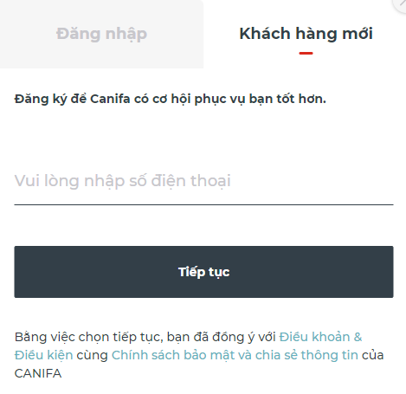

Hình 1.2-6 Đăng kí tài khoản

* **Hoạt động đặt hàng**

Khách hàng khi chọn những sản phẩm cần mua trong giỏ hàng, sau đó hệ thống sẽ yêu cầu điền các thông tin cần thiết để mua như: thông tin giao hàng (họ tên, số điện thoại, địa chỉ…), phương thức thanh toán (thanh toán khi nhận hàng, thanh toán qua ví điện tử…).



Hình 1.2-7 Thông tin chi tiết đơn hàng – phương thức thanh toán

#### Hoạt động dành cho quản trị hệ thống

Là người làm chủ hệ thống có quyền kiểm soát mọi hoạt động của hệ thống. Người quản trị có Username và Password để đăng nhập vào hệ thống thực hiện các chức năng của mình. Khi đăng nhập thành công người quản trị có thể thực hiện các công việc như:

* **Quản lý mặt hàng:**

Người quản lý có thể nhập, sửa, xóa, thêm mới thông tin về sản phẩm. Cập nhập những thông tin về việc nhập hàng vào kho, bán hàng, Cung cấp các thông tin về sản phẩm, các dịch vụ của cửa hàng, các hình thức khuyến mãi, ưu đãi…

* **Quản lý khách hàng:**

Các thông tin của khách hàng lưu vào CSDL riêng để tiện tra cứu và cập nhật.

### Yêu cầu chức năng

#### Về phía khách hàng

* **Đăng kí:** Khi khách hàng mua hàng cần bắt buộc đăng nhập để mua, nếu chưa có tài khoản thì khách hàng chọn mục đăng kí để tạo tài khoản.
* **Đăng nhập:** Khách hàng gõ số điện thoại vào để đăng kí / đăng nhập.
* **Tìm kiếm sản phẩm theo tên:** Khách hàng gõ tên sản phẩm cần tìm vào ô tìm kiếm góc phải website.
* **Xem sản phẩm theo loại đối tượng:** Khách hàng click vào loại đối tượng khách hàng muốn tìm (nam, nữ, bé gái, bé trai).
* **Xem chi tiết sản phẩm:** Khách hàng click vào sản phẩm muốn xem chi tiết để hiển thị thông tin chi tiết của sản phẩm.
* **Kiểm tra đơn hàng:** Khách hàng nhập mã đơn hàng để kiểm tra tình trạng đơn hàng.
* **Đăng xuất:** Khách hàng click vào đăng xuất để đăng xuất.
* **Đặt hàng**: Khách hàng lựa chọn các sản phẩm cần đặt hàng trong giỏ hàng và click đặt hàng để đặt hàng.
* **Xem lịch sử giao dịch:** Khách hàng click vào đơn hàng của tôi để xem lịch sử giao dịch.
* **Thanh toán:** Khách hàng điền thông tin cần thiết và lựa chọn hình thức thanh toán sau đó click vào thanh toán để thanh toán
* **Quản lý thông tin cá nhân:** Khách hàng click vào biểu tượng tài khoản ở góc phải bên trên website.
* **Quản lý giỏ hàng:** Khách hàng .
* **Khiếu nại:** Khi khách hàng muốn liên hệ để khiếu nại, góp ý hoặc liên hệ với website thì khách hàng có thể gọi điện tới số 18006061 hoặc lựa chọn vào mục hỗ trợ để liên hệ, góp ý hoặc khiếu nại.
* **Tìm kiếm cửa hàng:** Khách hàng click vào biểu tượng cửa hàng sau đó lựa chọn tỉnh/thành phố và quận/huyện để tìm kiếm cửa hàng.
* **Thêm sản phẩm vào giỏ hàng:** Tại những sản phẩm hiển thị, khách hàng click thêm vào giỏ hàng để thêm vào giỏ hàng.
* **Thêm sản phẩm vào danh sách sản phẩm yêu thích:** Tại những sản phẩm hiển thị, khách hàng click vào biểu tượng trái tim để thêm sản phẩm vào danh sách yêu thích.
* **Quản lý danh sách sản phẩm yêu thích:** Khách hàng quản lý sản phẩm yêu thích.

#### Về phía quản trị hệ thống

* **Đăng nhập:** Khi quản trị viên vào website cần phải có tài khoản và mật khẩu.
* **Đăng xuất:** Quản trị viên click vào nút đăng xuất.
* **Cập nhật thông tin sản phẩm:** Quản trị viên click vào quản lý chi tiết sản phẩm.
* **Quản lý khuyến mãi:** Quản trị viên click vào phẩn quản lý thông tin khuyến mãi để xem chi tiết.
* **Quản lý danh sách tài khoản:** Quản trị viên click vào phần quản lý thông tin tài khoản để xem chi tiết.
* **Bảo trì thông tin loại đối tượng khách hàng:** Quản trị viên click vào phẩn thông tin loại đối tượng khách hàng để có thể thêm, sửa, xóa,.. các loại đối tượng khách hàng và các loại sản phẩm trong từng loại đối tượng khách hàng.
* **Thống kê sản phẩm:** Quản trị viên thống kê số sản phẩm có trên website, sản phẩm bán đi, sản phẩm bị thay đổi trên trang website sau đó xuất ra máy in.
* **Thống kê khách hàng:** Dựa vào số lượng số điện thoại đăng kí vào website mà quản trị viên sẽ thống kê được số lượng tài khoản khách hàng sau đó xuất ra máy in.

### Yêu cầu phi chức năng

Các yêu cầu phi chức năng không bắt buộc có nghĩa là chúng không bắt buộc phải được thực hiện. Các yêu cầu phi chức năng xác định các thuộc tính của hệ thống và hiệu suất của hệ thống.

Nó chỉ đơn giản là tập trung vào cách thức hoạt động của sản phẩm cuối cùng và việc tìm ra các yêu cầu phi chức năng và được coi là một thuộc tính chất lượng là điều không dễ và khó. Kiểm tra bao gồm kiểm tra hiệu suất, căng thẳng, bảo mật, v.v. Các yêu cầu phi chức năng bị từ chối nhiều hơn và nếu các yêu cầu phi chức năng không được đáp ứng thì hệ thống hoàn chỉnh sẽ không được sử dụng.

**Một số yêu cầu của phi chức năng:**

1. **Yêu cầu về môi trường**

Mô tả yêu cầu:

* Chạy được trên mọi trình duyệt web.
* Chạy được trên mọi hệ điều hành, nền tảng khác nhau.
* Cơ sở dữ liệu dùng SQL Server.

1. **Yêu cầu về giao diện**

Mô tả yêu cầu:

* Giao diện của hệ thống phải đáp ứng được tiêu chí quan trọng nhất của dự án là giới thiệu sản phẩm, giao dịch trực tuyến thuận tiện và đảm bảo an toàn.
* Các điều khiển trên trang web cần quen thuộc, dễ thao tác với người dùng, tương tác với người dùng. Thông tin hình ảnh bao quát, đẹp và dễ dàng lựa chọn tìm kiếm.
* Giao diện gồm ít nhất 2 thứ tiếng: tiếng Việt, tiếng Anh, ...
* Hiển thị thông tin chi tiết khi khách lựa chọn.
* Nội dung thông tin hình ảnh động. Kiểu của giao diện thay

đổi động giúp hạn chế sự đơn điệu.

* Tên các trường thông tin, chức năng phải thống nhất toàn bộ

giao diện.

1. **Yêu cầu về tính năng hiệu năng đáp ứng**

Mô tả yêu cầu:

* Trang web [Canifa.com](https://canifa.com/) hỗ trợ số lượng người dùng mỗi giờ phải cung cấp thời gian phản hồi từ 6 giây trở xuống trong trình duyệt, tìm kiếm thông tin, bao gồm cả việc hiển thị văn bản và hình ảnh, qua kết nối LTE.
* Hỗ trợ khách hàng trong trường hợp sản phẩm hết hàng: gợi ý sách tương tự ,hoặc thông báo đến tài khoản của khách hàng sau khi cập nhật sách mới.

1. **Yêu cầu về độ tin cậy, tính khả dụng, khả năng bảo trì**

Mô tả yêu cầu:

* Độ tin cậy có thể hiểu là độ bền của sản phẩm hoặc dịch vụ. Sản phẩm (dịch vụ) của web [Canifa.com](https://canifa.com/) càng bền, chạy càng lâu mà không hỏng hóc gì, thì độ bền của sản phẩm càng cao, và do đó độ tin cậy vào sản phẩm của cửa hàng Canifa nói riêng và của người dùng nói chung vào sản phẩm càng cao.
* Khả năng bảo trì xác định thời gian cần thiết để giải pháp hoặc thành phần của nó được sửa chữa, thay đổi để tăng hiệu suất hoặc các chất lượng khác hoặc thích ứng với môi trường thay đổi.
* Tính khả dụng mô tả khả năng hệ thống có thể truy cập được đối với người dùng tại một thời điểm nhất định.

# Mô hình hóa dữ liệu

## Các yêu cầu về dữ liệu dữ liệu

Website <https://canifa.com/> là một website thương mại điện tử cho phép mua các sản phẩm quần áo trực tuyến. Website cần lưu thông tin về:

**Khách hàng**: gồm có mã khách hàng, họ tên, số điện thoại, ngày sinh, email, C-point, điểm khách hàng thân thiết, mã voucher, mã OTP (One Time Password), ngày đăng ký tài khoản. Mỗi người dùng có 1 và chỉ 1 giỏ hàng, mỗi giỏ hàng thuộc về 1 và chỉ 1 khách hàng. Mỗi giỏ hàng có thể có 0, 1 hoặc nhiều sản phẩm, mỗi sản phẩm có thể thuộc về 0, 1 hoặc nhiều giỏ hàng.

**Quản trị viên:** gồm có mã quản trị viên, tên quản trị viên, tài khoản, mật khẩu.

**Giỏ hàng:** gồm mã giỏ hàng, số lượng mặt hàng. Mỗi giỏ hàng có thể có 0, 1 hoặc nhiều sản phẩm, mỗi sản phẩm có thể thuộc về 0, 1 hoặc nhiều giỏ hàng.

**Sản phẩm**: gồm có mã sản phẩm, tên sản phẩm, màu sắc, kích cỡ, giá cũ, giá mới, mã giảm giá, tên chất liệu, mô tả, hướng dẫn sử dụng. Một sản phẩm có nhiều đơn hàng. Mỗi đơn hàng có nhiều sản phẩm. Mỗi sản phẩm có một hoặc nhiều hình ảnh. Mỗi hình ảnh chỉ thuộc về 1 sản phẩm. Mỗi sản phẩm có 1 hoặc nhiều màu, mỗi màu thì thuộc về 1 hoặc nhiều sản phẩm. Mỗi sản phẩm có 1 hoặc nhiều kích cỡ và mỗi kích cỡ thuộc về 1 hoặc nhiều sản phẩm.

**Đơn hàng**: gồm có mã đơn hàng, ngày đặt, phương thức thanh toán, địa chỉ giao hàng, mã giảm giá, số C-point. Mỗi đơn hàng có nhiều sản phẩm và mỗi sản phẩm có nhiều đơn hàng. Mỗi đơn hàng chỉ thuộc 1 khách hàng. Một khách hàng đặt 0,1 hoặc nhiều đơn hàng. Mỗi đơn hàng có thể áp dụng 0,1 hoặc nhiều voucher của khách hàng, mỗi voucher của khách hàng được dùng trong 0 hoặc 1 đơn hàng.

**Loại sản phẩm**: gồm có mã loại sản phẩm, tên loại sản phẩm. Một loại sản phẩm có 1 hoặc nhiều sản phẩm. Mỗi sản phẩm thuộc về 1 và chỉ 1 loại sản phẩm.

**Cửa hàng**: gồm có mã cửa hàng, tên cửa hàng, địa chỉ, số điện thoại, giờ mở cửa, số lượng sản phẩm. Mỗi cửa hàng có 1 hoặc nhiều sản phẩm. Mỗi sản phẩm thuộc 0, 1 hoặc nhiều cửa hàng.

**Voucher**: gồm có mã voucher, tên voucher, số lượng. Mỗi voucher thuộc 0, 1 hoặc nhiều người dùng. Mỗi người dùng có 0, 1 hoặc nhiều voucher.

**Khuyến mãi**: gồm có mã khuyến mãi, tên khuyến mãi, thời gian bắt đầu, thời gian kết thúc, số phần trăm khuyến mãi. Mỗi khuyến mãi cho 1 hoặc nhiều sản phẩm. Mỗi sản phẩm chỉ có 0 hoặc 1 mã khuyến mãi.

**Tin tức**: gồm có mã tin tức, tiêu đề, nội dung, ngày đăng tải. Mỗi người dùng với vai trò là quản trị viên có thể đăng 0,1 hoặc nhiều tin tức. Mỗi tin tức được đăng bởi chỉ 1 quản trị viên và mỗi quản trị viên có thể đăng 0, 1 hoặc nhiều tin. Mỗi tin tức có 0,1 hoặc nhiều hình ảnh, mỗi hình ảnh thuộc về chỉ 1 tin tức.

**Hình ảnh**: gồm có mã hình ảnh, đường dẫn.

**Màu sắc:** gồm mã màu và tên màu.

**Kích cỡ:** gồm mã kích cỡ và tên kích cỡ.

## Biểu đồ thực thể liên kết mức logic

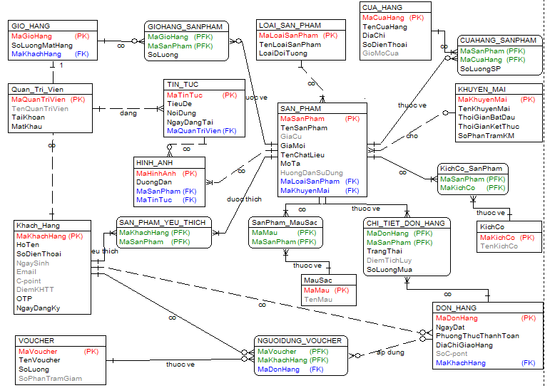

Hình 2.2-1 Biểu đồ thực thể liên kết mức logic

## Mô hình cơ sở dữ liệu mức vật lý

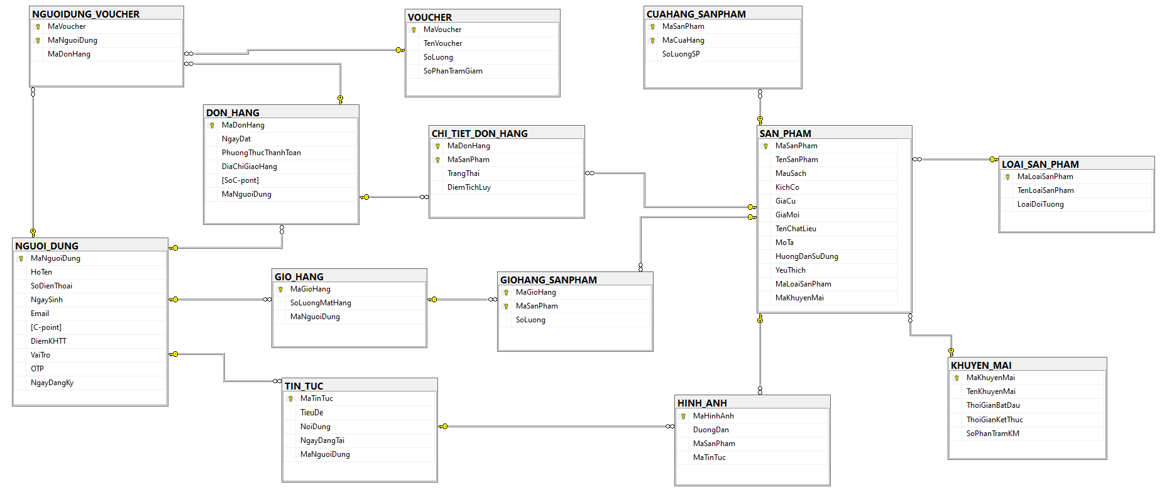

Hình 2.3-1 Mô hình cơ sở dữ liệu mức vật lý

## Thiết kế bảng

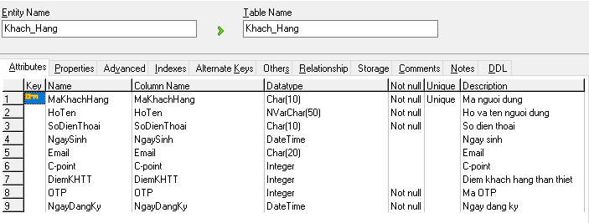

Bảng 1. Khách hàng

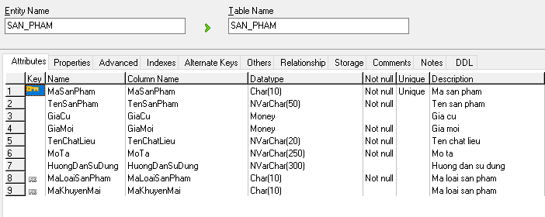

Bảng 2. Sản phẩm

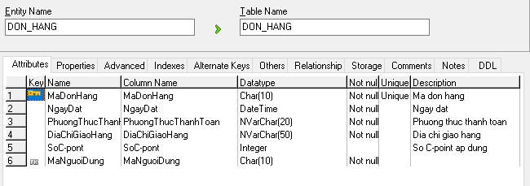

Bảng 3. Đơn hàng

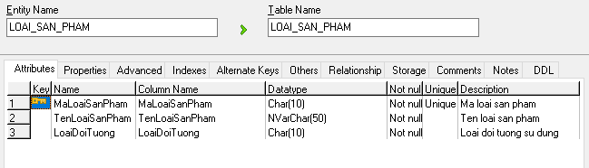

Bảng 4. Loại sản phẩm

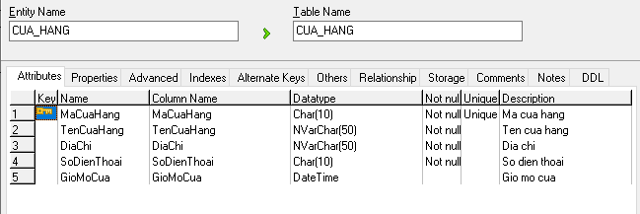

Bảng 5. Cửa hàng

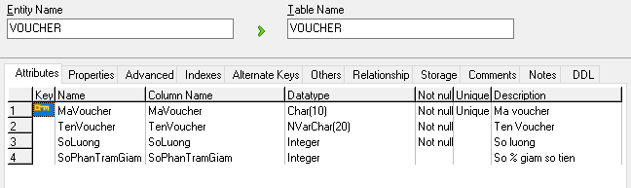

Bảng 6. Voucher

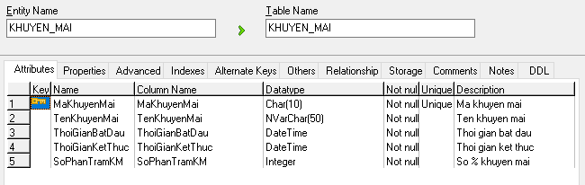

Bảng 7. Khuyến mãi

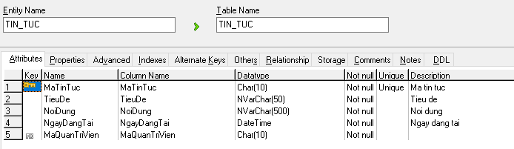

Bảng 8. Tin tức

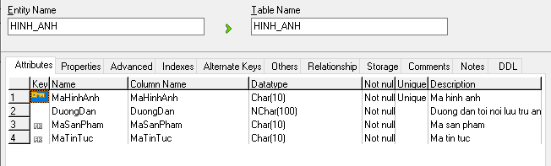

Bảng 9. Hình ảnh

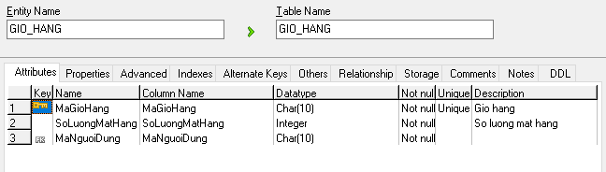

Bảng 10. Giỏ hàng

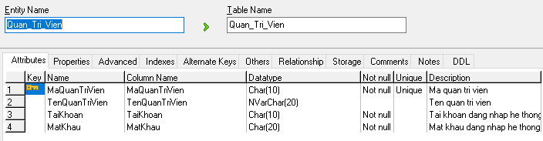

Bảng 11. Quản trị viên

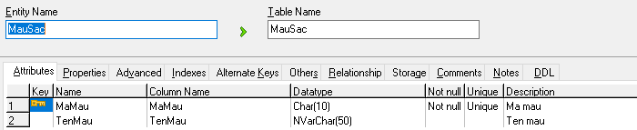

Bảng 12. Màu sắc

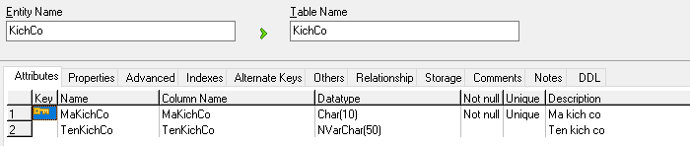

Bảng 13. Kích cỡ

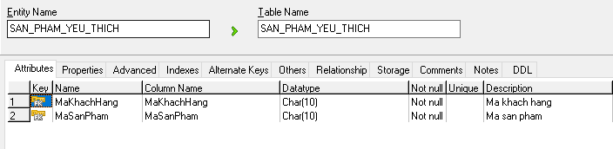

Bảng 14. Sản phẩm yêu thích

## Biểu đồ thực thể liên kết mức vật lý

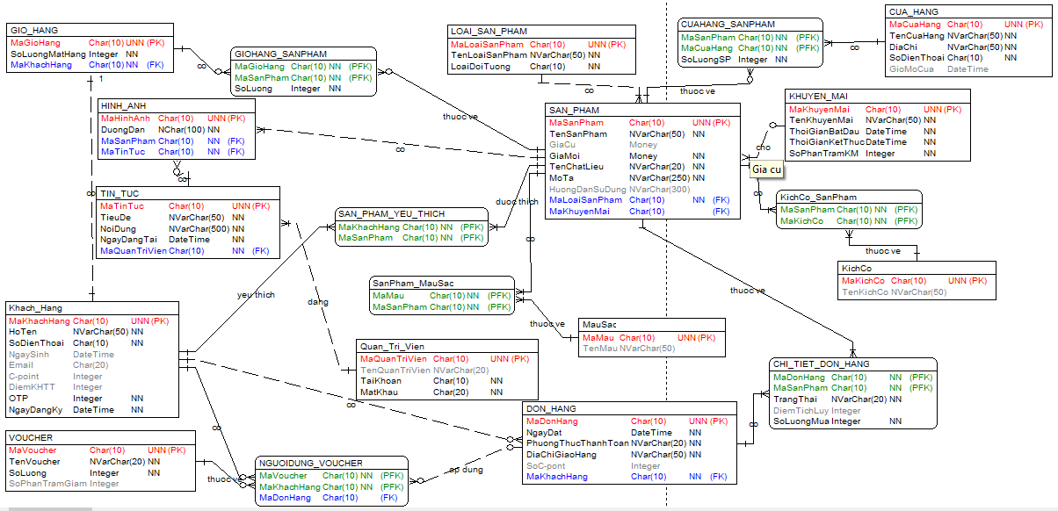

Hình 2.5-1 Biểu đồ thực thể liên kết mức vật lý

# Mô hình hóa chức năng

## Biểu đồ use case



### Các use case chính



Hình

1. Đăng kí: Cho phép khách hàng đăng ký tài khoản thành viên
2. Đăng nhập: Cho phép khách hàng đăng nhập vào tài khoản thành viên.
3. Tìm kiếm sản phẩm theo tên: Cho phép khách hàng tìm kiếm theo tên.
4. Xem sản phẩm theo loại đối tượng sản phẩm: Cho phép khách hàng xem sản phẩm theo loại đối tượng.
5. Xem chi tiết sản phẩm: Cho phép khách hàng xem thông tin chi tiết sản phẩm.
6. **Kiểm tra đơn hàng**: Cho phép khách hàng kiểm tra tình trạng đơn hàng hoặc hủy đơn hàng.
7. Đăng xuất: Cho phép khách hàng đăng xuất tài khoản.
8. Đặt hàng: Cho phép khách hàng đặt hàng.
9. **Thanh toán**: Cho phép khách hàng thanh toán đơn hàng.
10. **Quản lý thông tin cá nhân**: Cho phép khách hàng quản lý thông tin cá nhân của mình.
11. **Quản lý giỏ hàng**: Cho phép khách hàng quản lý sản phẩm có trong giỏ hàng.
12. Tìm kiếm cửa hàng: Cho phép khách hàng tìm kiếm các cửa hàng.
13. **Quản lý sản phẩm yêu thích**: Cho phép khách hàng quản lý danh sách sản phẩm yêu thích.

### Các use case thứ cấp



Hình

1. Đăng nhập: Cho phép quản trị viên đăng nhập vào hệ thống.
2. Đăng xuất: Cho phép quản trị viên đăng xuất khỏi hệ thống.
3. **Quản lý đơn hàng**: cho phép quản trị viên quản lý các đơn hàng trong bảng DON_HANG
4. **Cập nhật thông tin sản phẩm**: Cho phép quản trị viên thêm, sửa, xóa sản phẩm trong bảng SAN_PHAM.
5. **Quản lý khuyến mã**i: Cho phép quản trị viên thêm, sửa, xóa khuyến mãi trong bảng KHUYEN_MAI.
6. **Quản lý danh sách khách hàng**: Cho phép quản trị viên thêm, xóa tài khoản trong bảng KHACH_HANG.
7. **Quản lý danh sách quản trị viên**: Cho phép quản trị viên thêm, sửa, xóa tài khoản trong bảng QUAN_TRI_VIEN.
8. **Cập nhật loại sản phẩm**: Cho phép quản trị viên thêm, sửa, xóa loại sản phẩm trong bảng LOAI_SAN_PHAM.
9. Thống kê sản phẩm bán chạy: Quản trị viên thống kê số lượng từng sản phẩm, loại của từng sản phẩm đó, số lượng sản phẩm đó được mua và in ra.
10. **Thống kê khách hàng**: thống kê số lượng tài khoản khách hàng có trong hệ thống, thống kê các khách hàng mới tính kể từ thời điểm thống kê trước đó và in ra.
11. **Cập nhật voucher**: Cho phép quản trị viên thêm, sửa, xóa voucher trong bảng VOUCHER.
12. **Cập nhật tin tức**: Cho phép quản trị viên thêm, sửa, xóa tin tức trong bảng TIN_TUC.
13. **Cập nhật cửa hàng**: Cho phép quản trị viên thêm, sửa, xóa cửa hàng trong bảng CUA_HANG.
14. **Cập nhật kích cỡ**: Cho phép quản trị viên thêm, sửa, xóa kích cỡ sản phẩm trong bảng KichCo.
15. **Cập nhật màu sắc**: Cho phép quản trị viên thêm, sửa, xóa màu sắc sản phẩm trong bảng MauSac.
16. **Cập nhật hình ảnh:** Cho phép quản trị viên thêm, sửa, xóa các ảnh của sản phẩm hoặc của tin tức trong bảng HINH_ANH

### Phân rã một số use case







## Mô tả chi tiết các use case

### Mô tả use case tìm kiếm sản phẩm theo tên

1. Tên UC: Tìm kiếm sản phẩm theo tên
2. Mô tả vắn tắt: use case này cho phép khách hàng tìm kiếm sản phẩm theo tên sản phẩm và theo tên loại sản phẩm.
3. Luồng sự kiện:
   1. Luồng cơ bản:
      1. Use case này bắt đầu khi khách hàng nhập từ khóa cần tìm kiếm vào ô tìm kiếm. Hệ thống sẽ truy vấn vào bảng SAN_PHAM, LOAI_SAN_PHAM để lấy thông tin và hiển thị danh sách các sản phẩm lên màn hình.
      2. Tìm kiếm theo tên sản phẩm: Khi khách hàng nhập tên sách vào ô tìm kiếm và click vào nút tìm kiếm, hệ thống sẽ truy vấn bản SAN_PHAM và hiển thị các sản phẩm lên màn hình gồm tên sản phẩm, giá bán, ảnh sản phẩm, các màu sản phẩm có. Use case kết thúc.
      3. Tìm kiếm theo tên loại sản phẩm: Khi khách hàng nhập tên loại sản phẩm vào ô tìm kiếm và click nút tìm kiếm, hệ thống sẽ truy vấn vào bảng LOAI_SAN_PHAM và bảng SAN_PHAM rồi hiển thị các sản phẩm lên màn hình gồm tên sản phẩm, giá bán, ảnh sản phẩm, các màu sản phẩm có. Use case kết thúc.
   2. Luồng rẽ nhánh:
      1. Tại bước 3.1.1 trong luồng cơ bản, khi khách hàng nhập sai tên sản phẩm, sai tên loại sản phẩm thì hệ thống sẽ hiển thị lên màn hình thông báo “không tìm thấy bất kì sản phẩm hoặc loại sản phẩm theo yêu cầu”. Quay lại bước 3.1.1 trong luồng cơ bản.
      2. Tại bất kì thời điểm nào trong quá trình thực hiện use case nếu không thể kết nối được với CSDL thì hệ thống thông báo lỗi lên màn hình và use case kết thúc.
4. Các yêu cầu đặc biệt: Không có
5. Tiền điều kiện: Không có
6. Hậu điều kiện: Không có
7. Điểm mở rộng: Không có

### Mô tả use case đăng xuất

1. Tên UC: Đăng xuất.
2. Mô tả vắn tắt: use case này cho phép người dùng (khách hàng và quản trị viên) đăng xuất khỏi hệ thống.
3. Luồng sự kiện:
   1. Luồng cơ bản:
      1. Use case này bắt đầu khi người dùng click vào nút “Đăng xuất” trên màn hình tại trang tài. Sau đó hệ thống sẽ kiểm tra tên đăng nhập (là số điện thoại) ở bảng KHACH_HANG và bảng QUAN_TRI_VIEN và kết thúc phiên hoạt động của tài khoản, hiển thị thông báo “Đăng xuất thành công” lên màn hình. Use case kết thúc.
   2. Luồng rẽ nhánh:
      1. Tại bất kì thời điểm nào trong quá trình thực hiện use case nếu không thể kết nối được với CSDL thì hệ thống thông báo lỗi lên màn hình và use case kết thúc.
4. Các yêu cầu đặc biệt: Không có.
5. Tiền điều kiện: Người dùng phải đăng nhập tài khoản trước.
6. Hậu điều kiện: Không có.
7. Điểm mở rộng: Không có.

### Mô tả use case quản lý sản phẩm yêu thích

1. Tên UC: Quản lý sản phẩm yêu thích.
2. Mô tả vắn tắt: use case này cho phép khách hàng thêm, xóa sản phẩm khỏi danh sách sản phẩm yêu thích của mình.
3. Luồng sự kiện:
   1. Luồng cơ bản:
      1. Use case này bắt đầu khi khách hàng click vào biểu tượng trái tim trên thanh menu ở góc phải màn hình. Hệ thống sẽ truy vấn vào bảng SAN_PHAM_YEU_THICH, bảng SAN_PHAM để lấy thông tin và hiển thị các sản phẩm lên màn hình gồm tên sản phẩm, giá bán, ảnh sản phẩm, các màu sản phẩm có.
      2. Thêm sản phẩm vào sản phẩm yêu thích: Khi khách hàng click vào nút trái tim ở tại góc phải mỗi sản phẩm trên màn hình. Hệ thống sẽ cộng thêm sản phẩm vào danh sách yêu thích và cập nhật vào bảng SAN_PHAM_YEU_THICH sau đó thông báo “Sản phẩm đã được thêm vào danh sách yêu thích” lên màn hình. Use case kết thúc.
      3. Xóa sản phẩm khỏi sản phẩm yêu thích:
         1. Khi khách hàng click vào nút trái tim ở góc phải mỗi sản phẩm trên màn hình. Hệ thống sẽ xóa bản ghi sản phẩm đó khỏi bảng SAN_PHAM_YEU_THICH và cập nhật lại bảng sau đó hiển thị thông báo “Sản phẩm đã được xóa khỏi danh sách yêu thích” lên màn hình.
         2. Use case kết thúc khi khách hàng đóng cửa sổ.
   2. Luồng rẽ nhánh:
      1. Tại bước 3.1.2 trong luồng cơ bản nếu sản phẩm đã tồn tại trong bảng SAN_PHAM_YEU_THICH thì hệ thống sẽ xóa bản ghi sản phẩm đó khỏi bảng SAN_PHAM_YEU_THICH và hiển thị thông báo “Sản phẩm đã được xóa khỏi danh sách yêu thích” lên màn hình.
      2. Tại bước 3.1.3.1 trong luồng cơ bản nếu sản phẩm chưa tồn tại trong bảng SAN_PHAM_YEU_THICH thì hệ thống sẽ cộng thêm sản phẩm vào danh sách yêu thích và cập nhật vào bảng SAN_PHAM_YEU_THICH sau đó thông báo “Sản phẩm đã được thêm vào danh sách yêu thích” lên màn hình.
      3. Tại bất kì thời điểm nào trong quá trình thực hiện use case nếu không thể kết nối được với CSDL thì hệ thống thông báo lỗi lên màn hình và use case kết thúc.
4. Các yêu cầu đặc biệt: Không có
5. Tiền điều kiện: Khách hàng đã đăng nhập tài khoản vào hệ thống
6. Hậu điều kiện: Nếu use case kết thúc thành công thì sản phẩm sẽ được cập nhật vào bảng SAN_PHAM_YEU_THICH.
7. Điểm mở rộng: Không có.

### Mô tả use case thống kê sản phẩm bán chạy

1. Tên UC: Thống kê sản phẩm.
2. Mô tả vắn tắt: use case này cho phép quản trị viên thống kê sản phẩm bán chạy.
3. Luồng sự kiện:
   1. Luồng cơ bản:
      1. Use case này bắt đầu khi người quản trị viên click vào nút “Thống kê sản phẩm bán chạy” trong mục thống kê trên thanh menu. Hệ thống sẽ truy vấn vào bảng DON_HANG và bảng CHI_TIET_DON_HANG và hiển thị ra các sản phẩm bao gồm mã sản phẩm và số lượng bán ra trong khoảng thời gian quản trị viên muốn. Được sắp xếp giảm dần theo số lượng bán.
      2. Khi quản trị viên click vào nút “Xuất ra” hệ thống sẽ đưa dữ liệu đấy tới máy in để in ra.
      3. Use case kết thúc: khi quản trị viên đóng cửa sổ.
   2. Luồng rẽ nhánh:
      1. Tại bước 3.1.1 trong luồng cơ bản nếu quản trị viện click vào nút sắp xếp tăng dần thì hệ thống sẽ sắp xếp sản phẩm tăng dần theo số lượng.
      2. Tại bất kì thời điểm nào trong quá trình thực hiện use case nếu không thể kết nối được với CSDL thì hệ thống thông báo lỗi lên màn hình và use case kết thúc.
4. Các yêu cầu đặc biệt: Use case này chỉ cho phép quản trị viên thực hiện.
5. Tiền điều kiện: Người quản trị viên phải đăng nhập với quyền quản trị viên trước khi thực hiện use case
6. Hậu điều kiện: Không có
7. Điểm mở rộng: Không có

### Mô tả use case quản lý danh sách khách hàng

1. Tên UC: Quản lý danh sách khách hàng
2. Mô tả vắn tắt: Use case này cho phép quản trị viên quản lý danh sách khách hàng.
3. Luồng sự kiện:
   1. Luồng cơ bản:
      1. Use case này bắt đầu khi quản trị viên click vào nút quản lý danh sách khách hàng trong thanh menu. Hệ thống sẽ truy vấn bảng KHACH_HANG và hiển thị danh sách các khách hàng lên màn hình.
      2. Xem thông tin khách hàng: khi quản trị viên click vào nút “Xem thông tin tài khoản”. Hệ thống sẽ hiển thị thông tin về khách hàng lên màn hình.
      3. Thêm khách hàng:
         1. Khi quản trị viên click vào nút “Thêm mới” trên màn hình. Hệ thống sẽ hiển thị màn hình yêu cầu nhập thông tin chi tiết cho khách hàng bao gồm: mã khách hàng, họ tên khách hàng, số điện thoại.
         2. Khi quản trị viên nhập đủ thông tin chi tiết về khách hàng và click nút “Tạo” thì hệ thống sẽ kiểm tra dữ liệu nhập và tạo một bản ghi mới trong bảng KHACH_HANG và hiển thị danh sách các khách hàng đã cập nhật.
      4. Xóa khách hàng:
         1. Khi người quản trị kích vào nút “Xóa” trên một dòng thông tin về khách hàng. Hệ thống sẽ hiển thi ra một màn hình yêu cầu xác nhận xóa.
         2. Khi quản trị viên kích vào nút “Đồng ý” thì hệ thống sẽ xóa bản ghi khách hàng đó khỏi bảng KHACH_HANG và hiển thị danh sách khách hàng đã cập nhật.
      5. Use case kết thúc: khi quản trị viên đóng cửa sổ.
   2. Luồng rẽ nhánh:
      1. Tại bước 3.1.3.2 trong luồng cơ bản nếu quản trị viên nhập thông tin khách hàng không hợp lệ thì hệ thống sẽ hiển thị thông báo lỗi yêu cầu nhập lại. Người quản trị có thể nhập lại để tiếp tục hoặc kích vào nút “Hủy bỏ” để kết thúc
      2. Tại bước 3.1.3.2 trong luồng cơ bản nếu quản trị viên click vào nút “Hủy bỏ” thì hệ thống sẽ bỏ qua thao tác thêm mới hiển thị danh sách khách hàng trong bảng KHACH_HANG.
      3. Tại bước 3.1.4.2 trong luồng cơ bản, nếu quản trị viên click vào nút “Không đồng ý” thì hệ thống sẽ bỏ qua thao tác xóa và hiển thị danh sách khách hàng trong bảng KHACH_HANG.
      4. Tại bất kì thời điểm nào trong quá trình thực hiện use case nếu không thể kết nối được với CSDL thì hệ thống thông báo lỗi lên màn hình và use case kết thúc.
4. Các yêu cầu đặc biệt: Use case này chỉ cho phép quản trị viên thực hiện.
5. Tiền điều kiện: Người quản trị phải đăng nhập với quyền quản trị trước khi thực hiện use case.
6. Hậu điều kiện: Nếu use case kết thúc thành công thì thông tin về khách hàng sẽ được cập nhật vào bảng KHACH_HANG.
7. Điểm mở rộng: Không có

### Mô tả use case quản lý danh sách quản trị viên

1. Tên UC: Quản lý danh sách quản trị viên.
2. Mô tả vắn tắt: Use case này cho phép quản trị viên quản lý danh sách quản trị viên.
3. Luồng sự kiện:
   1. Luồng cơ bản:
      1. Use case này bắt đầu khi quản trị viên click vào nút quản lý danh sách quản trị viên trong thanh menu. Hệ thống sẽ truy vấn bảng QUAN_TRI_VIEN và hiển thị danh sách các quản trị viên lên màn hình.
      2. Xem thông tin quản trị viên: khi quản trị viên click vào nút “Xem thông tin quản trị viên”. Hệ thống sẽ hiển thị thông tin về quản trị viên lên màn hình.
      3. Thêm quản trị viên:
         * 1. Khi quản trị viên click vào nút “Thêm mới” trên màn hình. Hệ thống sẽ hiển thị màn hình yêu cầu nhập thông tin chi tiết cho quản trị viên bao gồm: mã quản trị viên, họ tên quản trị viên, tài khoản, mật khẩu.
           2. Khi quản trị viên nhập đủ thông tin chi tiết về quản trị viên và click nút “Tạo” thì hệ thống sẽ kiểm tra dữ liệu nhập và tạo một bản ghi mới trong bảng QUAN_TRI_VIEN và hiển thị danh sách các quản trị viên đã cập nhật.
      4. Sửa quản trị viên:
         1. Khi quản trị viên kích vào nút “Sửa” trên một dòng thông tin về quản trị viên. Hệ thống sẽ hiển thị các trường cho phép người quản trị sửa thông tin của quản trị viên đó.
         2. Người quản trị thay đổi thông tin về quản trị viên gồm các thông tin được chỉ ra trong thêm quản trị viên và click vào nút “Lưu”. Hệ thống kiểm tra thông tin thay đổi, cập nhật bảng QUAN_TRI_VIEN.
      5. Xóa quản trị viên:
         * 1. Khi người quản trị kích vào nút “Xóa” trên một dòng thông tin về quản trị viên. Hệ thống sẽ hiển thi ra một màn hình yêu cầu xác nhận xóa.
           2. Khi quản trị viên kích vào nút “Đồng ý” thì hệ thống sẽ xóa bản ghi quản trị viên đó khỏi bảng QUAN_TRI_VIEN và hiển thị danh sách quản trị viên đã cập nhật.
      6. Use case kết thúc: khi quản trị viên đóng cửa sổ.
      7. Luồng rẽ nhánh:
         1. Tại bước 3.1.3.2 hoặc 3.1.4.2 trong luồng cơ bản nếu quản trị viên nhập thông tin quản trị viên không hợp lệ thì hệ thống sẽ hiển thị thông báo lỗi yêu cầu nhập lại. Người quản trị có thể nhập lại để tiếp tục hoặc kích vào nút “Hủy bỏ” để kết thúc
         2. Tại bước 3.1.3.2 hoặc 3.1.4.2 trong luồng cơ bản nếu quản trị viên click vào nút “Hủy bỏ” thì hệ thống sẽ bỏ qua thao tác thêm mới hiển thị danh sách quản trị viên trong bảng QUAN_TRI_VIEN.
         3. Tại bước 3.1.5.2 trong luồng cơ bản, nếu quản trị viên click vào nút “Không đồng ý” thì hệ thống sẽ bỏ qua thao tác xóa và hiển thị danh sách quản trị viên trong bảng QUAN_TRI_VIEN.
         4. Tại bất kì thời điểm nào trong quá trình thực hiện use case nếu không thể kết nối được với CSDL thì hệ thống thông báo lỗi lên màn hình và use case kết thúc.
4. Các yêu cầu đặc biệt: Use case này chỉ cho phép quản trị viên thực hiện.
5. Tiền điều kiện: Người quản trị phải đăng nhập với quyền quản trị trước khi thực hiện use case.
6. Hậu điều kiện: Nếu use case kết thúc thành công thì thông tin về quản trị viên sẽ được cập nhật vào bảng QUAN_TRI_VIEN.
7. Điểm mở rộng: Không có